ЦЕНТРАЛЬНА ВИБОРЧА КОМІСІЯ

Підсистема перевірки вхідних форм.
Автоматизована інформаційно-телекомунікаційна система
"Державний реєстр виборців" © ЦВК

(Інструкція користувача)

Київ – 2021

ЗМІСТ

Розділ
1. Загальні відомості.
2. Системні вимоги.
3. Головне вікно. Робота з програмою.
4. Опис помилок та попереджень заповнювання Вхідних форм.
5. Правила заповнення.

Розділ 1.
Загальні відомості.

Підсистема перевірки вхідних форм є окремим модулем що входить до складу Автоматизованої інформаційно-телекомунікаційної системи "Державний реєстр виборців" і призначена для перевірки вхідних даних перед поданням до формування бази даних Реєстру.

Блок-схема роботи модуля перевірки вхідних форм (Мал.1.1).

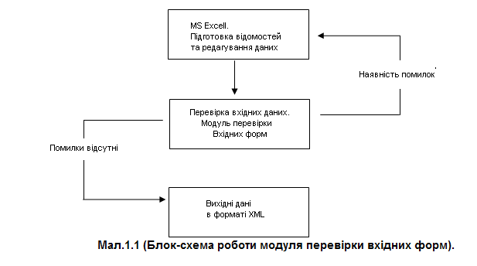

Розділ 2.
Файли даних: Microsoft Excel 2003(xls), Microsoft Excel 2007/2010(xlsx),
OpenOffice/LibreOffice Calc(ods).

Розділ 3.
Головне вікно. Робота з програмою.

Для запуска модуля Підсистеми перевірки вхідних форм натисніть лівою клавішею миші на іконку програми на робочому столі або через головне меню Windows - Пуск – Программы – CheckForm – CheckForm.exe.
Перед початком першої після інсталяції перевірки відомостей необхідно провести оновлення довідників в меню "Сервіс"(Мал. 3.1) ("Сервіс"-"Оновлення довідника [назва довідника]"). В першу чергу треба завантажити довідники геонімів та будинків відповідного відділу ведення, оскільки вони порожні в інсталяційній версії ПЗ. Всі інші довідники завантажуються за необхідністю (наприклад, довідник АТУУ необхідно оновлювати тільки тоді, коли відбулися зміни в АТУУ, про що буде повідомлено на порталі). Файли довідників для завантаження в CheckForm знаходяться в розділі меню ПЗ АІТС ДРВ.

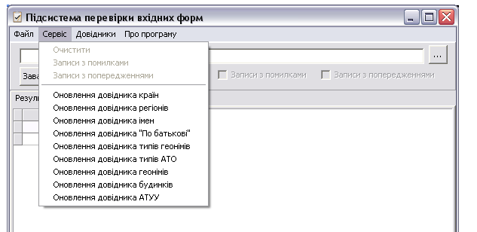

Мал. 3.1 (меню Сервіс).

В головному вікні програми потрібно завантажити файл з даними виборців (Mал. 3.2).

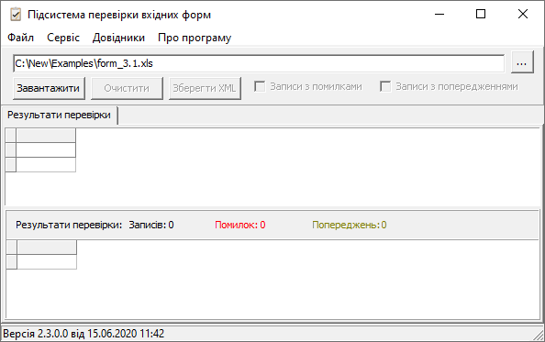

Мал. 3.2 (Головне меню Підсистеми перевірки вхідних форм).

Завантаження файлу може бути виконано двома способами:
- лівою клавішею миші натисніть Файл – Відкрити – вибрати потрібний файл (Мал. 3.3).

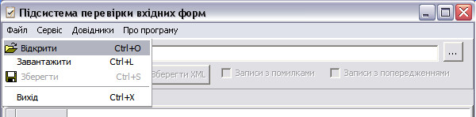

Мал. 3.3 (Приклад відкриття потрібного файлу).

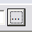

2. лівою клавішею миші натисніть (Мал. 3.4).
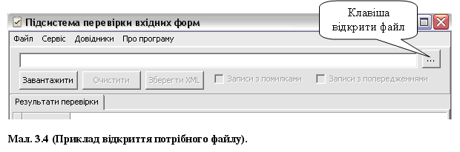

Після цього виберіть тип файлу для завантаження (Мал. 3.5).
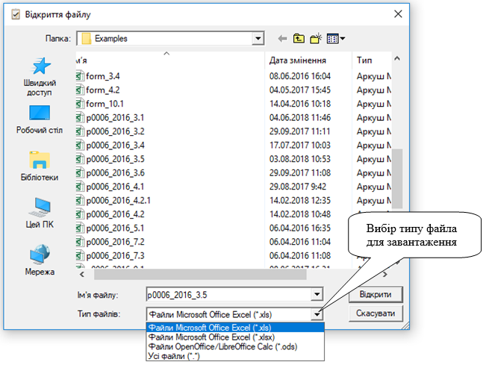
Мал. 3.5 (Вибір типу файлу)

Вибираємо потрібний файл (Мал. 3.6).
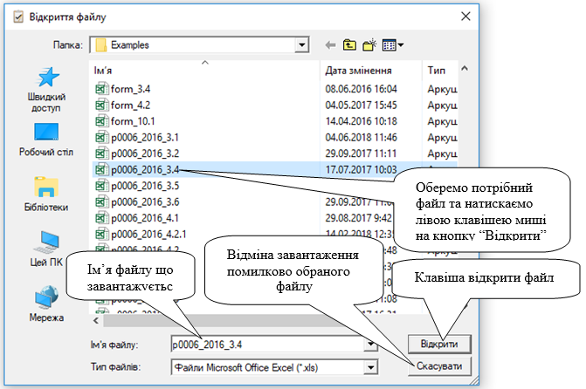
Мал. 3.6 (Вибір потрібного файлу)

Після вдалого вибору файлу для завантаження, головне вікно програми має вигляд. (Мал. 3.7).

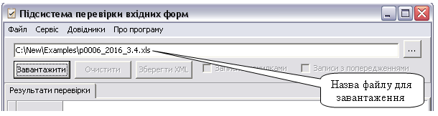

Мал. 3.7 (Файл для завантаження).

Вибраний файл готов до завантаження. Натискаємо лівою клавішею миші на кнопку «Завантажити». З’являться додаткове меню «Атрибути форми подання» (Мал. 3.9) для вибору даних які підлягають перевірці.

Завантаження файлу можливо також зробити – Файл – Завантажити (Мал. 3.8).

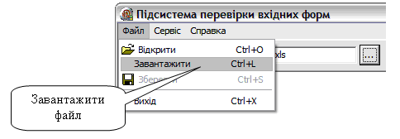
Мал. 3.8 (Завантаження файлу)

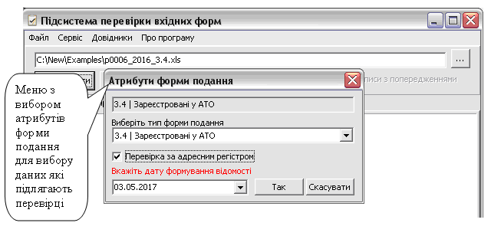
Мал. 3.9 (Атрибути форми подання)

Підсистема перевірки вхідних форм автоматично підставляє шаблон перевірки. У випадку неможливості автоматичного вибору шаблону, оберіть потрібний шаблон уручну (Мал. 3.10).
Для перевірці доступні наступні дані (Мал. 3.10).

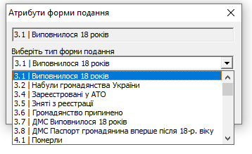

Мал. 3.10 (Дані для перевірки)

№ форми у якій використовується |  | Перевірка по критерію
3.1 | яким виповнилося 18 років
3.2 | які набули громадянства України та отримали
3.4 | які зареєстрували своє місце проживання
3.5 | які зняті з реєстрації за місцем проживання
3.6 | громадянство України яких припинено
3.7 | яким виповниться 18 років та яким оформлено паспорт громадянина України
3.8 | яким оформлено паспорт громадянина України вперше після досягнення 18-річного віку
4.1 | померли протягом останнього місяця
4.2 | які змінили прізвище, ім’я, по батькові
4.2.1 | які змінили дату або місце народження
5.1 | які прибули для проходження служби у військовій частині (формуванні)
5.3 | які вибули з території дислокації військової частини (формування)
6.1 | які були визнані судом недієздатними
6.2 | щодо яких судом було скасовано рішення про визнання їх недієздатними
7.1 | які прибули для відбування покарання до установи
7.2 | які відбували покарання в установі, і вибули з цієї установи
7.3 | які відбувають покарання та яким виповниться 18 років
8.1 | які зареєстровані за юридичною адресою закладу
8.2 | які зняті з реєстрації за юридичною адресою закладу
9.1 | які перебувають на консульському обліку, яким виповнилося 18 років
9.2 | які набули громадянства України та отримали відповідний документ
9.3 | громадянство яких припинено
9.4 | які стали на консульський облік на території консульського округу
9.5 | які зняті з консульського обліку на території консульського округу
9.6 | які прибули для проходження служби у військових частинах (формуваннях) України, що дислокуються за межами України на території консульського округу
9.7 | які змінили прізвище, ім’я, по батькові
9.8 | які змінили дату або місце народження
9.9 | стосовно яких на відповідній території компетентним органом відповідної держави видано свідоцтво про смерть або інший документ
9.10 | які вибули з військових частин (формувань) України, що дислокуються за межами України на території консульського округу
10.1 | щодо яких встановлено постійну нездатність пересуватися самостійно

Табл. 1 (Дані для перевірки).

Підсистема перевірки вхідних форм працює в двох режимах:
1. Перший або "звичайний", який виконує перевірку даних на коректність введених літер, цифр, символів а також перевірку за довідниками країни, регіону, імені, по батькові;
2. Перевірка за адресним регістром та АТУУ. Функціонально повністю включає в себе попередній режим, а також додатково перевіряє дані згідно довідників АТУУ, геонімів та будинків.
Автоматично ПЗ налаштоване на функціонування в першому режимі. Для перемикання на другий режим перевірки необхідно під час завантаження файлу відомості у вікні "Атрибути форми подання" відмітити пункт "Перевірка за адресним регістром". Звертаємо увагу, що після кожної перевірки відомості ПЗ автоматично перемикається на перший режим перевірки.

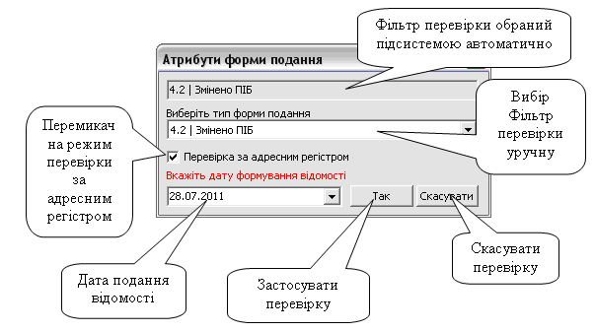

Мал. 3.10 (Дані для перевірки)

Після вибору форми для перевірки, лівою клавішею миші, натисніть на «Так» (для відміни перевірки форми подання натисніть «Скасувати»). Підсистема починає перевірку форми та виводить на екран монітору дані перевірки (Мал. 3.11).

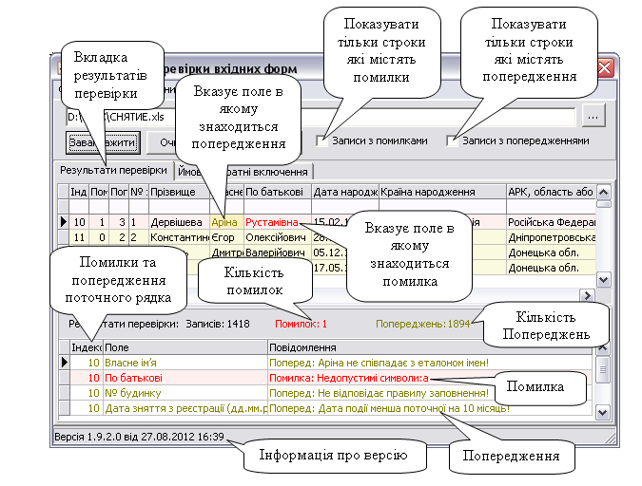
Мал. 3.11 (Вікно з результатами перевірки).

УВАГА!
Попередження не є помилкою. Це означає, що дані потребують додаткового уточнення.

Якщо відомість містить дублі записів по полям “Прізвище”, “Ім’я ”, “По батькові” та “Дата народження”, в результаті перевірки з’являється вкладка “Кратні включення”(мал. 3.12) яка містить кратні записи.
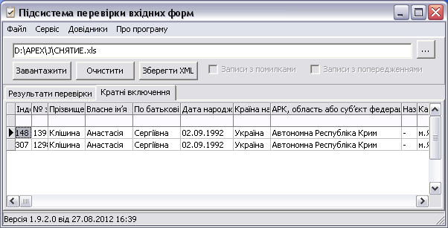
Кратні записи

Мал. 3.12(Кратні включення).

В підсистемі перевірки вхідних форм реалізована функція неточного пошуку кратних включень у відомості за наступними атрибутами: прізвище, ім'я, по батькові, дата народження. У разі знаходження певних груп записів, які "майже співпадають" за одним з чотирьох наведених атрибутів та за умови повного співпадіння трьох інших атрибутів, дані відображаються в окремій вкладці "Ймовірні кратні включення" поряд з основною вкладкою "Результати перевірки" після завантаження та обробки відомості. Крім того, до вкладки “Ймовірні кратні включення” потрапляють групи записів про виборців, які реєструються на одну адресу у випадку відмінності лише поля “Прізвище”(аналізуються тільки відомості 3.1, 3.4 та 9.1).
Факт появи вкладки ймовірних кратних включень є свідченням того, що наведені в ній записи треба проаналізувати, щоб визначити чи справді серед них є кратні включення.
Для зручності сприйняття інформації всі записи даної вкладки відображаються двома кольорами: світлосірим позначено всі непарні групи й темносірим всі парні(мал. 3.13).
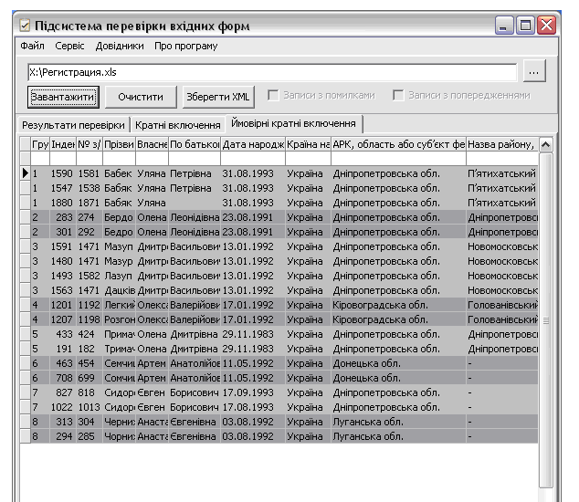

Мал. 3.13(Ймовірні кратні включення).

У разі співпадіння УНЗ ДДР для різних записів відомості з’являється вкладка "Кратні УНЗ ДДР"(мал. 3.14).

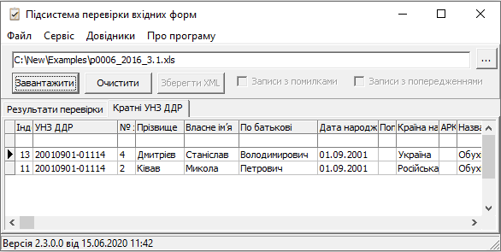

Мал. 3.14(Кратні УНЗ ДДР).

Натиснувши правою кнопкою миші на полі з даними з’являється контекстне меню(мал.. 3.15) з пунктами “Друк” та “Експорт” за допомогою яких можна роздрукувати(мал. 3.16) або експортувати дані перевірки.
Експорт можливий у формати:
- текстовий файл(*.txt)
- CSV(розділені комою)(*.csv)
- HTML-файл(*.htm)
- текст у форматі RTF(*.rtf)
- книжка Microsoft Excel(*.xls)
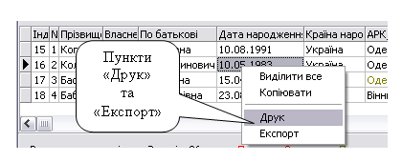
Мал. 3.15(Контекстне меню маніпулювання даними).

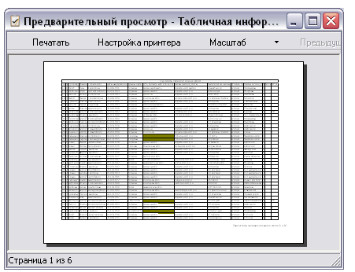

Мал. 3.16(Попередній перегляд).

Після перевірки вхідної форми, коли немає помилок, меню «Зберегти XML» стає активним і є можливість зберегти (Мал. 3.17) перевірену форму для подальшого подання до Автоматизованої інформаційно-телекомунікаційної системи "Державний реєстр виборців". Коли у перевірених даних є помилка, поле «Зберегти XML» недоступно (підсвічено сірим кліром) і це означає, що треба виправити помилки у вихідний файл у форматі Microsoft Excel та повторить процедуру перевірки. Після вдалої перевірки вхідної форми вікно Підсистеми перевірки вхідних форм має вигляд (Мал. 3.17).
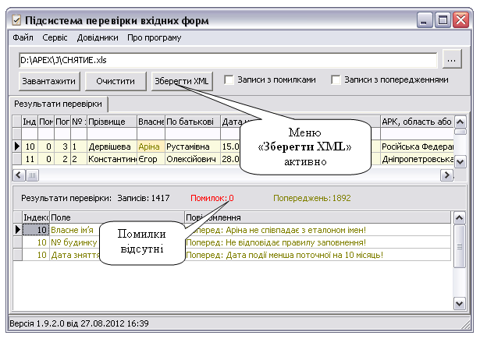

Мал. 3.17 (Результати перевірки).

Для збереження даних у форматі XML оберіть потрібне місце. (Мал. 3.18).

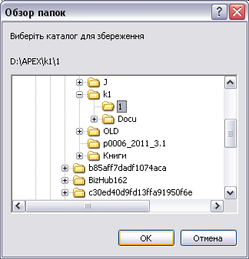

Мал. 3.18 (Зберегти перевірену форму).

Для зручності користувача в програму додано можливість перегляду довідника(еталона). Щоб відкрити довідник потрібно вибрати пункт “Довідники” головного меню програми. З’явиться вікно з вкладками на яких містяться довідники(Мал. 3.19). Для пошуку потрібного об’єкта в довіднику можна скористатись фільтром. Фільтр- це перший рядок в таблиці даних. Необов’язковий символ “%”(процент) вказує на будь-яку кількість будь-яких літер. Наприклад, якщо в полі фільтра ввести “Іван”- буде знайдено “Іван”. Якщо в полі фільтра ввести “Іва%”- буде знайдено “ Іван”, “Іванина”, “Іванна” і т.д.

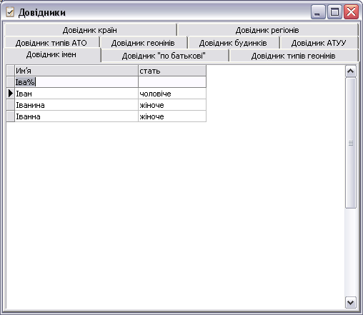

Мал. 3.19(Довідники).

УВАГА!
Після останнього запису в таблиці MS Excel вхідної форми, повинен бути незаповнений рядок. Примітки в таблиці пишуться через рядок після заповненої таблиці.

Розділ 4.
Опис помилок та попереджень заповнювання Вхідних форм.

Помилка.

Не вірний формат форми !
- Форма має невірний формат. Можливо не вірно відредагована “шапка” форми;

Помилка при обробці даних !
- В одній комірці(або комірках) відомості в формі Excel містяться дані “занадто” довгої довжини.;

Порожнє поле !
- Поле обов’язково має бути заповненим;

Недопустимі символи !
- Дивись правила заповнювання;

Менше 18 років !
- Вік виборця не може бути менше 18 років;

Попередження.

Порожнє поле !
- Потребує додаткової уваги та перевірки на наявність та необхідність;

Більше 115 років!
- Зверніть увагу на коректність дати народження;

«Ім’я» не співпадає з еталоном імен !
- Зверніть увагу на коректність написання ім’я;

«По батькові» не співпадає з еталоном По батькові!
- Зверніть увагу на коректність написання По батькові;

Не співпадає стать !
- Зверніть увагу на відповідність Статі імені та По батькові (Наприклад «Марина Петрович»)

Назва країни не співпадає є еталоном !
- Зверніть увагу на коректність написання назви країни;

Назва області не співпадає є еталоном !
- Зверніть увагу на коректність написання назви області;

Категорія населеного пункту не співпадає є еталоном !
- Зверніть увагу на коректність написання та правила заповнювання форми;

Розділ 5.
Правила заповнення.

Унікальна назва поля |  | Правило заповнювання
№ з/п (Порядковий номер) |  | Заповнюється арабськими цифрами (1,2,3,4,5,6..), крапка в кінці не встановлюється.
Прізвище;  для форми 4.2 - (після зміни) (поточні дані) |  | Заповнюється з великої літери Українського алфавіту. Для подвійних прізвищ, які пишуться через дефіс, обидва слова пишуться з великої літери без пропусків до, та після дефісу. Для подвійних прізвищ, які пишуться через пропуск, кожне слово пишеться з великої літери. Крапка в кінці не встановлюється.
Власне ім’я (всі власні імена);  для форми 4.2 - (після зміни) (поточні дані) |  | Заповнюється з великої літери Українського алфавіту. Для подвійних імен, які пишуться через дефіс, обидва слова пишуться з великої літери без пропусків до, та після дефісу. Для подвійних імен, які пишуться через пропуск, кожне слово пишеться з великої літери. Крапка в кінці не встановлюється.
По батькові (за наявності);  для форми 4.2 - (після зміни) (поточні дані) |  | Заповнюється з великої літери Українського алфавіту. Для подвійних по-батькові, які пишуться через дефіс, обидва слова пишуться з великої літери без пропусків до, та після дефісу. Для подвійних по-батькові, які пишуться через пропуск, кожне слово пишеться з великої літери. Крапка в кінці не встановлюється.
Дата народження (число, місяць, рік) (дд.мм.рррр);  для форми 4.2.1 - (після зміни) (поточні дані) |  | Заповнюється арабськими (1,2,3,4,…) цифрами у форматі - дд.мм.рррр, крапка в кінці не встановлюється.
Прізвище (до зміни)  (попередні дані - тільки для форми 4.2) |  | Заповнюється з великої літери Українського алфавіту. Для подвійних прізвищ, які пишуться через дефіс, обидва слова пишуться з великої літери без пропусків до, та після дефісу. Для подвійних прізвищ, які пишуться через пропуск, кожне слово пишеться з великої літери. Крапка в кінці не встановлюється.
Власне ім’я (всі власні імена) (до зміни)  (попередні дані - тільки для форми 4.2) |  | Заповнюється з великої літери Українського алфавіту. Для подвійних імен, які пишуться через дефіс, обидва слова пишуться з великої літери без пропусків до, та після дефісу. Для подвійних імен, які пишуться через пропуск, кожне слово пишеться з великої літери. Крапка в кінці не встановлюється.
По батькові (за наявності) (до зміни)  (попередні дані - тільки для форми 4.2) |  | Заповнюється з великої літери Українського алфавіту. Для подвійних по-батькові, які пишуться через дефіс, обидва слова пишуться з великої літери без пропусків до, та після дефісу. Для подвійних по-батькові, які пишуться через пропуск, кожне слово пишеться з великої літери. Крапка в кінці не встановлюється.
Дата народження (число, місяць, рік) (дд.мм.рррр)  (до зміни)  (попередні дані - тільки для форми 4.2.1) |  | Заповнюється арабськими (1,2,3,4,…) цифрами у форматі - дд.мм.рррр, крапка в кінці не встановлюється.
Місце народження;  для форми 4.2.1 - (після зміни) (поточні дані) | Країна народження (Україна або сучасна назва відповідної країни) |  | Заповнюється з великої літери Українського алфавіту, повністю без будь-яких скорочень. Для зазначення місця народження народженого за межами сучасної території України, використовується назва країни згідно сучасного Довідника країни.  Наприклад: Україна, Молдова
 | АРК, область або суб’єкт федерації (для федеративних держав) |  | Заповнюється з великої літери Українського алфавіту, повністю без будь-яких скорочень.  Наприклад: Автономна Республіка Крим  Область або суб’єкт федерації заповнюється з маленької літери скорочено - обл., після назви області з крапкою вкінці.  Наприклад: Дніпропетровська обл.
 | Назва району, міста (обласного, республіканського в АРК значення), до якого входить населений пункт |  | Заповнюється з маленької літери Українського алфавіту скорочено - р-н (літера р риска літера н та пропуск після назви району без крапки вкінці).  Наприклад: П'ятихатський р-н
 | Категорія (село, селище, місто) та назва населеного пункту, в тому числі міста Київ та Севастополь |  | Заповнюється з маленької літери Українського алфавіту скорочено.  Місто - м. (мала літера м з крапкою після неї та без пропуску назва міста)  Селище міського типу - смт (малі літери с м т та пропуск перед назвою селища, без крапки вкінці)  Селище - с-ще (літера с риска літери щ е та пропуск перед назвою селища, без крапки вкінці)  Село - с. (літера с з крапкою після неї та без пропуску перед назвою села).  Наприклад: м.П'ятихатки  смт Щасливе  с-ще Озерне  с.Степове  Інші категорії та назви населених пунктів для народжених поза межами сучасної країни.  Наприклад: хутір, к-п, р-п, станція, станиця.
Місце народження (до зміни) (попередні дані  - тільки для форми 4.2.1) | Країна народження (Україна або сучасна назва відповідної країни) |  | Заповнюється з великої літери Українського алфавіту, повністю без будь-яких скорочень. Для зазначення місця народження народженого за межами сучасної території України, використовується назва країни згідно сучасного Довідника країни.  Наприклад: Україна, Молдова
 | АРК, область або суб’єкт федерації (для федеративних держав) |  | Заповнюється з великої літери Українського алфавіту, повністю без будь-яких скорочень.  Наприклад: Автономна Республіка Крим  Область або суб’єкт федерації заповнюється з маленької літери скорочено - обл., після назви області з крапкою вкінці.  Наприклад: Дніпропетровська обл.  Для зазначення місця народження народженого за межами сучасної території України, використовується назва згідно з сучасного Довідника країни.
 | Назва району, міста (обласного, республіканського в АРК значення), до якого входить населений пункт |  | Заповнюється з маленької літери Українського алфавіту скорочено - р-н (літера р риска літера н та пропуск після назви району без крапки вкінці).  Наприклад: П'ятихатський р-н
 | Категорія (село, селище, місто) та назва населеного пункту, в тому числі міста Київ та Севастополь |  | Заповнюється з маленької літери Українського алфавіту скорочено.  Місто - м. (мала літера м з крапкою після неї та без пропуску назва міста)  Селище міського типу - смт (малі літери с м т та пропуск перед назвою селища, без крапки вкінці)  Селище - с-ще (літера с риска літери щ е та пропуск перед назвою селища, без крапки вкінці)  Село - с. (літера с з крапкою після неї та без пропуску перед назвою села).  Наприклад: м.П'ятихатки  смт Щасливе  с-ще Озерне  с.Степове  Інші категорії та назви населених пунктів для народжених поза межами сучасної країни.  Наприклад: хутір, к-п, р-п, станція, станиця.

Адреса житла  (на підставі відомостей про реєстрацію)  (поточні дані - для органів МВС, Мінюста, опіки та піклування) | Вулиця, проспект, бульвар, площа, провулок, квартал, куток тощо | Заповнюється з маленької літери. Для позначення вулиці, площі, проспекту тощо (геоніму) необхідно використовувати повну назву.  Наприклад: алея, бульвар, в'їзд, вулиця, завулок, заїзд, лінія, набережна, площа, провулок, проїзд, просіка, проспект, роз'їзд, тупик, шосе, узвіз.
 | Назва вулиці, проспекту, бульвару, площі, провулку, кварталу, кутка тощо | Заповнюється з великої літери. Для подвійних назв, які пишуться через дефіс, обидва слова пишуться з великої літери без пропусків до та після дефісу. Подвійні назви, які пишуться через пропуск, обидва слова пишуться з великої літери.  Наприклад: Шевченка  Молодіжна  Білгород-Дністровська  Лебедєва-Кумача  Допускається використання великих англійських літер X, V, I, якщо в назві вулиці використовується римське число.
 | № будинку | Номери пишуться арабськими (1,2,3,…) цифрами.  Номер кутового будинку пишеться через дріб (7/12, 14/4, 23/17…).  Якщо в номері присутня літера, вона пишеться великою без відриву від цифри (1А, 12Б, 27Г…).
 | № корпусу (блок, секція тощо) | Номери пишуться арабськими (1,2,3,…) цифрами.  Якщо в номері присутня літера, вона пишеться великою без відриву від цифри (1А, 12Б, 27Г…).
 | № квартири (кімнати) | Номери пишуться арабськими (1,2,3,…) цифрами.  Якщо в номері присутня літера, вона пишеться великою без відриву від цифри (1А, 12Б, 27Г…).

Місце проживання із зазначенням адреси житла виборця (на підставі відомостей про реєстрацію);  для форм 7.1 та 7.2 - (до початку відбування покарання);  для форми 8.1 - (до реєстрації за адресою закладу)  (попередні дані - до прибуття на територію дислокації в/ч, установи виконання покарань, спецзакладу) | АРК, область | Заповнюється з великої літери Українського алфавіту, повністю без будь-яких скорочень.  Наприклад: Автономна Республіка Крим  Область або суб’єкт федерації заповнюється з маленької літери скорочено - обл., після назви області з крапкою вкінці.  Наприклад: Дніпропетровська обл.
 | Район, до якого входить населений пункт, або район у місті (для міст з районним поділом) | Заповнюється з маленької літери Українського алфавіту скорочено - р-н (літера р риска літера н та пропуск після назви району без крапки вкінці).  Наприклад: П'ятихатський р-н
 | Категорія (село, селище, місто) та назва населеного пункту, в тому числі міста Київ та Севастополь | Заповнюється з маленької літери Українського алфавіту скорочено.  Місто - м. (мала літера м з крапкою після неї та без пропуску назва міста)  Район - р-н (літера р риска літера н назва району пропуск після назвою району, без крапки вкінці)  Селище міського типу - смт (малі літери с м т та пропуск перед назвою селища, без крапки вкінці)  Селище - с-ще (літера с риска літери щ е та пропуск перед назвою селища, без крапки вкінці)  Село - с. (літера с з крапкою після неї та без пропуску перед назвою села).  Наприклад: м.П'ятихатки  смт Щасливе  с-ще Озерне с.Степове
 | Вулиця, проспект, бульвар, площа, провулок, квартал, куток тощо | Заповнюється з маленької літери. Для позначення вулиці, площі, проспекту тощо (геоніму) необхідно використовувати повну назву.  Наприклад: алея, бульвар, в'їзд, вулиця, завулок, заїзд, лінія, набережна, площа, провулок, проїзд, просіка, проспект, роз'їзд, тупик, шосе, узвіз.
 | Назва вулиці, проспекту, бульвару, площі, провулку, кварталу, кутка тощо | Заповнюється з великої літери. Для подвійних назв, які пишуться через дефіс, обидва слова пишуться з великої літери без пропусків до та після дефісу. Подвійні назви, які пишуться через пропуск, обидва слова пишуться з великої літери.  Наприклад: Шевченка  Білгород-Дністровська  Лебедєва-Кумача  Допускається використання великих англійських літер X, V, I, якщо в назві вулиці використовується римське число.
 | № будинку | Номери пишуться арабськими (1,2,3,…) цифрами.  Номер кутового будинку пишеться через дріб (7/12, 14/4, 23/17…).  Якщо в номері присутня літера, вона пишеться великою без відриву від цифри (1А, 12Б, 27Г…).
 | № корпусу (блок, секція тощо) | Номери пишуться арабськими (1,2,3,…) цифрами.  Якщо в номері присутня літера, вона пишеться великою без відриву від цифри (1А, 12Б, 27Г…).
 | № квартири (кімнати) | Номери пишуться арабськими (1,2,3,…) цифрами.  Якщо в номері присутня літера, вона пишеться великою без відриву від цифри (1А, 12Б, 27Г…).
Місце проживання (перебування);  для форм 9.2 та 9.5 - додане слово "виборця"  (поточні дані - для консулських установ за кордоном) | Субнаціональна адміністративно-територіальна одиниця (штат, провінція, земля тощо) | Заповнюється згідно з правилами країни проживання. Уточнюючі данні розділяються комою.
 | Поштова адреса виборця за правилами країни проживання (перебування) українською мовою | Заповнюється згідно з правилами країни проживання. Уточнюючі данні розділяються комою.
 | Поштова адреса виборця за правилами країни проживання (перебування) латинськими літерами або російською мовою для країн СНД | Заповнюється згідно з правилами країни проживання. Уточнюючі данні розділяються комою.
Дата набуття громадянства України (дд.мм.рррр) |  | Заповнюється арабськими (1,2,3, …) цифрами у форматі – дд.мм.рррр, крапка в кінці не встановлюється.
Дата припинення громадянства України (дд.мм.рррр) |  | Заповнюється арабськими (1,2,3, …) цифрами у форматі – дд.мм.рррр, крапка в кінці не встановлюється.
Дата реєстрації місця проживання (дд.мм.рррр) |  | Заповнюється арабськими (1,2,3, …) цифрами у форматі – дд.мм.рррр, крапка в кінці не встановлюється.
Дата зняття з реєстрації (дд.мм.рррр) |  | Заповнюється арабськими (1,2,3, …) цифрами у форматі – дд.мм.рррр, крапка в кінці не встановлюється.
Дата зміни прізвища, ім’я, по батькові (дд.мм. рррр) |  | Заповнюється арабськими (1,2,3, …) цифрами у форматі – дд.мм.рррр, крапка в кінці не встановлюється.
Дата зміни дати або місця народження (дд.мм. рррр) |  | Заповнюється арабськими (1,2,3, …) цифрами у форматі – дд.мм.рррр, крапка в кінці не встановлюється.
Дата прибуття до військової частини (дд.мм.рррр) |  | Заповнюється арабськими (1,2,3, …) цифрами у форматі – дд.мм.рррр, крапка в кінці не встановлюється.
Дата вибуття з військової частини (дд.мм.рррр) |  | Заповнюється арабськими (1,2,3, …) цифрами у форматі – дд.мм.рррр, крапка в кінці не встановлюється.
Дата визнання особи недієздатною  (число, місяць, рік) (дд.мм.рррр) |  | Заповнюється арабськими (1,2,3, …) цифрами у форматі – дд.мм.рррр, крапка в кінці не встановлюється.
Дата скасування рішення про визнання особи недієздатною (дд.мм.рррр) |  | Заповнюється арабськими (1,2,3, …) цифрами у форматі – дд.мм.рррр, крапка в кінці не встановлюється.
Дата взяття на консульський облік (дд.мм.рррр) |  | Заповнюється арабськими (1,2,3, …) цифрами у форматі – дд.мм.рррр, крапка в кінці не встановлюється.
Дата зняття з консульського обліку (дд.мм.рррр) |  | Заповнюється арабськими (1,2,3, …) цифрами у форматі – дд.мм.рррр, крапка в кінці не встановлюється.
Дата смерті виборця (дд.мм.рррр) |  | Заповнюється арабськими (1,2,3, …) цифрами у форматі – дд.мм.рррр, крапка в кінці не встановлюється.

Підстава зняття з реєстрації місця проживання; для форми 3.5 | Можливі наступні значення:  - заява  - судове рішення  - свідоцтво про смерть  - паспорт  - припинення підстав для проживання  - припинення підстав на право користування житлом  - повідомлення про зняття з реєстрації  - повідомлення ДМС  Кожне з вибраних значень може починатись з великої або маленької літери. Крім того, вважається коректним заповнення деяких даних після вказаного значення.  Наприклад: заява №5  Судове рішення від 25.06.2015

Попереднє прізвище, власне ім’я, по батькові; для форм 3.4,3.5,7.2,7.3,9.1,9.4,9.5 | Заповнюється за наявності. Існує можливість написання декількох(за наявності) прізвищ через кому.  Наприклад: Іванов,Пєтров.
Наявність документа, що підтверджує громадянство України; для форм 3.1,3.4,7.1,7.3,8.1,9.1,9.4 | Можливе значення: Наявність встановлено  Також коректним є відповідне значення яке починається з маленької літери(наявність встановлено). Всі інші варіанти значення поля(враховуючи порожнє значення) вважаються помилкою.
АРК, область або суб’єкт федерації (для федеративних держав) або АРК, область; колонки місця народження та місця проживання для всіх форм | За умови належності значення поля як регіона України допускається для "зменшення" завширшки відомостей заповнення поля у вигляді відповідного шифру.  Наприклад: Жт(Житомирська область), Квм(м.Київ).  Дивіться можливі значення в програмі CheckForm: Довідники-Довідник регіонів(поле "Шифр").
Унікальний номер запису в Єдиному державному демографічному реєстрі  (за наявності); для всіх форм | Унікальний номер запису в Єдиному державному демографічному реєстрі (Наказ МВС №1279 від 26.11.2014).  УНЗ представлений двома послідовностями з восьми (8) та п’яти (5) цифр, розділених текстовим символом "-": XXXXXXXX-XXXXX  I. Дата народження особи у форматі ISO 8601:2004 (РРРРММДЦ)  Позиції 1-4: рік народження особи - 4 цифри. Формат дати народження вибраний таким чином, щоб на початку рядка не було значущого нуля. У цьому форматі дати перша цифра обов’язково буде не менше 1.  Позиції 5-6: місяць народження особи - 2 цифри.  Позиції 7-8: день народження особи - 2 цифри.  II. Цифровий чотиризначний код від 0001 до 9999 (для чоловіків код-непарний, для жінок - парний)  Позиції 9-12: код, який формується за вказаним нижче правилом:  кожній даті народження особи при визначенні УНЗР присвоюється код:  даті, яка зустрічається вперше:  для чоловіків - 0001, для жінок - 0002;  вдруге:  для чоловіків - 0003, для жінок - 0004;  і так далі.  Таким чином, для дати 18900101 може бути визначено 9999 кодів:  0001, 0003, 0005 ... 9999 - 5000 кодів для чоловіків;  0002, 0004, 0006 ... 9998 - 4999 кодів для жінок.  III. Контрольна цифра  Позиція 13: контрольна цифра.  Для розрахунку контрольної цифри використовується метод розрахунку контрольних цифр у машинозчитуваній зоні паспортів (Пункт 16, Розділ IV Технічні специфікації, частини І, тому I DOC 9303 “Машинозчитувані проїзні документи” Міжнародна організація цивільної авіації (ІСАО)).
  X | X | X | X | X | X | X | X | - | X | X | X | X | X
  I |  |  |  |  |  |  |  |  | II |  |  |  | III
  1 | 2 | 3 | 4 | 5 | 6 | 7 | 8 |  | 9 | 10 | 11 | 12 | 13

